МИНОБРНАУКИ РОССИИ
Санкт-Петербургский государственный
электротехнический университет
«ЛЭТИ» им. В.И. Ульянова (Ленина)
Кафедра МОЭВМ

Курсовая РАБОТА
по дисциплине «Программирование»
Тема: Двунаправленные линейные списки

Студент гр. 6304 |  | Григорьев И.С.
Преподаватель |  | Берленко Т.А.

Санкт-Петербург
2016
ЗАДАНИЕ
на курсовую работу

Студент Григорьев Иван Сергеевич
Группа 6304
Тема работы: Двунаправленные списки
Исходные данные:
Поставлена задача по созданию и заполнению данными двунаправленного списка, а также по написанию функций, необходимых для работы с ним (добавление, удаление элементов и т.п.).
Содержание пояснительной записки:
- Содержание
- Введение
- Теория
- Описание функций
- Описание makefile
- Описание работы с git и github
- Примеры работы
- Заключение
- Список использованных источников
- Приложение: код программы
Предполагаемый объем пояснительной записки:
Не менее 15 страниц.
Дата выдачи задания: 08.12.2016
Дата сдачи реферата:
Дата защиты реферата:
Студент |  | Григорьев И.С.
Преподаватель |  | Берленко Т.А.

Аннотация
Во время выполнения данного в курсовой работе задания по созданию двунаправленного линейного списка, возможности заполнения списка данными, а также по созданию функций, необходимых для работы со списком (добавление, удаление элементов, вывод элементов и т.п.). Кроме того, функции были размещены по разным файлам, было написано меню, для удобной работы с функциями, а также был написан makefile для сборки программы.
содержание

 | Введение | 5
1. | Теория | 6
2. | Решение задачи | 6
2.1. | Создание структуры данных | 6
2.2.  2.3.  2.4.  2.5.  2.6.  2.7.  2.8.  2.9.  3.0. | Создание и инициализация элемента списка  Функция создания списка  Функция, которая добавляет элемент в конец списка  Функция удаления элемента  Функция подсчета кол-ва элементов в списке  Функция вывода всех элементов списка  Функция добавления 3 элементов после каждого нечетного  Функция удаления всех элементов, где содержится подстрока s  Меню программы | 6  6  7  7  8  8  8  9  9
3.  4. | Makefile  Работа с Github | 11  11
 | Примеры работы  Заключение | 12  14
 | Список использованных источников | 15
 | Приложение. Код программ | 16

введение

Цель работы
Обучение применению на практике сложных типов (структур) в языке С для того, чтобы организовывать двунаправленные линейные списки, а также функции для работы с ними.
Формулировка

Формулировка задачи
Создайте двунаправленный список музыкальных композиций MusicalComposition и api (application programming interface - в данном случае набор функций) для работы со списком. Структура элемента списка (тип - MusicalComposition):
- name - строка неизвестной длины (гарантируется, что длина не может быть больше 80 символов), название композиции.
- author - строка неизвестной длины (гарантируется, что длина не может быть больше 80 символов), автор композиции/музыкальная группа.
- year - целое число, год создания.
Функция для создания элемента списка (тип элемента MusicalComposition)
- MusicalComposition* createMusicalComposition (char* name, char* author, int year)
Функции для работы со списком:
- MusicalComposition*createMusicalCompositionList(char** array_names, char** array_authors, int* array_years, int n); // создает список музыкальных композиций MusicalCompositionList, в котором:
- n - длина массивов array_names, array_authors, array_years.
- поле name первого элемента списка соответствует первому элементу списка array_names (array_names[0]).
- поле author первого элемента списка соответствует первому элементу списка array_authors (array_authors[0]).
- поле year первого элемента списка соответствует первому элементу списка array_authors (array_years [0]).
- void push (MusicalComposition* head, MusicalComposition* element); // добавляет element в конец списка musical_composition_list
- void removeEl (MusicalComposition* head, char* name_for_remove); // удаляет элемент element списка, у которого значение name равно значению name_for_remove
- int count(MusicalComposition* head); //возвращает количество элементов списка
- void print_names (MusicalComposition* head); //Выводит названия композиций

Индивидуальное задание
- Добавить после каждого нечетного элемента списка еще 3 элемента (имя, автор, год – произвольные).
- Удалить все элементы где в название присутствует подстрока s.

1. ТЕоРИЯ
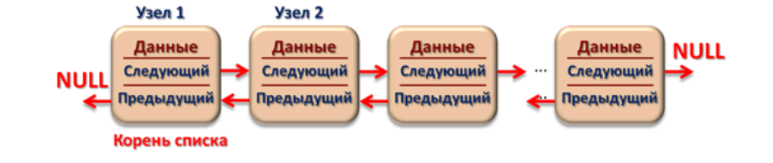
Двунаправленный список есть набор структур, связанных между собой указателями. В каждой структуре есть указатель на следующую и предыдущую. У первой структуры указатель предыдущую – NULL, и у последней на следующую – NULL. Доступ к списку можно получить через первый элемент структуры – голову списка(head).
2. РЕШЕНИЕ ЗАДАЧИ
  - Создание структуры данных
Создаем структуру, которая включает в себя имя композиции, имя автора, а так же дату написания композиции. Для упрощения использования структуры как типа, мы присвоим типу новое имя с помощью typedef.

typedef struct MusicalComposition {
char name[80]; //Имя композиции
char author[80]; //Имя автора
int year;
struct MusicalComposition* next; //Указатель на следующий узел
struct MusicalComposition* prev; //Указатель на предыдущий узел
}MusicalComposition;

  - Создание и инициализация элемента списка
MusicalComposition* createMusicalComposition(char* name, char* author, int year)
{
MusicalComposition* nel = (MusicalComposition*)malloc(sizeof(MusicalComposition));
//Инициализация аргументов функции
strcpy(nel->name, name);
strcpy(nel->author, author);
nel->year = year;
nel->next = NULL;
nel->prev = NULL;
return nel; //Указатель на новый элемент структуры
}
В качестве аргументов в функцию подается имя композиции, имя автора, и год написания композиции соответственно. Происходит выделение памяти для нового элемента, а также инициализация полученных данных, затем возвращается указатель на новый элемент.
  - Функция создания списка
MusicalComposition* createMusicalCompositionList(char** array_names, char** array_authors, int* array_years, int n)
{
MusicalComposition* head=NULL; //ук. на первый элемент
MusicalComposition* move=NULL; //для хода по списку
MusicalComposition* fmove=NULL; //для работы со списком
for(int i=0;i<n;i++)
{
move=(MusicalComposition*)malloc(sizeof(MusicalComposition));
if(i==0)
{
head=move;
strcpy(move->name, array_names[i]);
strcpy(move->author, array_authors[i]);
move->year=array_years[i];
move->next=NULL;
move->prev=NULL;
fmove=move;
}
else
{
fmove->next=move;
strcpy(move->name, array_names[i]);
strcpy(move->author, array_authors[i]);
move->year=array_years[i];
move->next=NULL;
move->prev=fmove;
fmove=move;
}
}
return head; //Указатель на первый элемент списка
}
Создадим сначала первый элемент списка и проинициализируем его, а затем с помощью еще двух указателей в цикле создадим остальные элементы и свяжем их. В конце вернем указатель на первый элемент списка.
  - Функция, которая добавляет элемент в конец списка
void push(MusicalComposition* head, MusicalComposition* element){
while (head->next)
head = head->next;
head->next = element; //Указатель на след указывает на переданный в функцию элемент
element->prev = head; //Указатель на предыдущий равен текущему
element->next = NULL;
}
Произведем поиск последнего элемента списка. Свяжем указатель на новый элемент, переданный в функцию, с указателем на последний элемент списка.
  - Функция удаления элемента
void removeEl(MusicalComposition* head, char* name_for_remove)
{
while (head)//Пока не встретим последний узел списка
{
if (strcmp(head->name, name_for_remove) == 0) //strcmp сравнивает 2 строки(выводи 0 если они одинаковы)
{
if(head->next==NULL && head->prev==NULL){ // Если элемент единственный
return;
}
else if (head->next == NULL) //Если последний name в списке совпал с name_for_remove
{
head->prev->next = NULL; //Разрываем связи
return;
}
else if (head->prev == NULL)//Если первый name в списке совпал с name_for_remove
{
while(head->next!=NULL){ //переносим все на 1 вперёд
strcpy(head->name,head->next->name);
strcpy(head->author, head->next->author);
head->year = head->next->year;
head=head->next;
}
}

/*Ниже меняем указатели узлов, чтобы они указывали на предыдущий и следующий элемент относительно
удаленного (элемент после пред. будет след., элемент перед след. будет пред.)*/
head->prev->next = head->next;
head->next->prev = head->prev;
break;
}
head = head->next; //Ход по узлам списка
}
}
В качестве аргументов функции передаются указатели на первый элемент списка и указатель на имя композиции. Затем имя композиции первого элемента сравниваются с переданным в функцию. Если они одинаковы происходит проверка на положение элемента в списке, в результате которой программа с помощью условий выбирает что с ним сделать.
  - Функция подсчета кол-ва элементов в списке
int count(MusicalComposition*head)
{
int i = 0;
while (head) //Пока не встретим последний узел списка
{
i++; //Счетчик элементов списка
head = head->next; //Ход по узлам списка
}
return i;
};
В качестве аргумента в функцию передается указатель на первый элемент списка. Мы создаем цикл, который будет работать, пока не встретит конец списка. Внутри цикла будет идти счет элементов, и указатель на первый элемент будет указывать на следующий.
  - Функция вывода всех элементов списка
void print_names(MusicalComposition*head)
{
while (head) //Пока не встретим последний узел списка
{
printf("Композиция %s, автор %s, год %d \n", head->name, head->author, head->year); //Вывод названий композиций
head = head->next; //Ход по узлам списка
}
}
В качестве аргумента в функцию передается указатель на первый элемент списка. Мы создаем цикл, который будет работать, пока не встретит конец списка. Внутри цикла указатель на первый элемент будет указывать на следующий, также будет происходить вывод каждого элемента.
  - Функция добавления 3 элементов после каждого нечетного
void push3el(MusicalComposition*head)
{
int c=0; //Счетчик элементов списка
MusicalComposition* head_next; //указатель для сохранения следующего элемента
while (head) //Пока не встретим конец списка
{
c++; //По входу в цикл наращиваем счетчик
head_next = head->next; //Сохраним указатель на следюущий элемент
if (c % 2 == 0) //Если элемент нечетный то двигаем указатель дальше
{
head = head->next;
}
else
{
head->next = NULL; //Делаем текущий элемент последним
for (int i = 0; i < 3; i++) //Трижды добавляем в "конец" элементы
push(head, createMusicalComposition("DSADAS", "asdassaD", i));
while (head->next) // Идем до последнего вставленного элемента
head = head->next;
/* Восстанавляваем связь и двигаем указатель
с помощью заданного ранее указателя на следющий до вставки элемент*/
head->next = head_next;
head = head_next;
}
}
}
Производятся действия аналогичные действиям функции создания списка и добавления элемента в его конец. Отличие заключается лишь в том, что элементы добавляются после нечетных элементов списка.

  - Функция удаления всех элементов, где содержится подстрока s
void removeAllEl(MusicalComposition*head, char*name_for_remove)
{
int c=count(head);
for (int i=0; i<c; i++)
{
removeEl(head, name_for_remove);
}
}
С помощью функции нахождения количества элементов в списке, мы создаем цикл, и, чтобы удалить все элементы с названием переданным в функцию, мы используем функцию для удаления элементов.
3.0. Меню программы
int main(){
int year;
int len;
int bool=1;
int sw=0;
printf("Чтобы начать работу со списком, вы должны его создать.\n");
printf("Введите количество позиций списка:\n");
scanf("%d", &len);
/*Динамически выделяем память для хранения массивов данных*/
char** names = (char**)malloc(sizeof(char*)*len);
char** authors = (char**)malloc(sizeof(char*)*len);
int* years = (int*)malloc(sizeof(int)*len);
char name[80];
char author[80];
/*Заполняем список*/
for (int i=0;i<len;i++)
{
printf("Введите название композиции, автора и год создания\n");
scanf("%s%s%d", name, author, &year);
printf("--------------------------------------------------\n");
names[i] = (char*)malloc(sizeof(char*)*(strlen(name) + 1));
authors[i] = (char*)malloc(sizeof(char*)*(strlen(author) + 1));
strcpy(names[i], name);
strcpy(authors[i], author);
years[i] = year;
}

MusicalComposition* head=createMusicalCompositionList(names, authors, years, len); //Создание списка

for(int i=0;i<len; i++) //Очистка данных, кот. были необходимы для создания списка
{
free (names[i]);
free (authors[i]);
}

/*Очистка указателей на указатели*/
free(names);
free(authors);
free(years);

while(bool != 0)
{
printf("****************************************************************************\n");
printf("Выберите команду:\n");
printf("Добавить элемент в конец списка(enter '1')\n");
printf("Удалить элемент(enter '2')\n");
printf("Подсчет количества элементов списка(enter '3')\n");
printf("Вывести названия композиций(enter '4')\n");
printf("После каждого нечетного элемента добавить 3 произвольных элемента(enter '5')\n");
printf("Удалить все элементы(enter '6')\n");
printf("Выйти(enter '7')\n");
scanf("%d", &sw);
printf("****************************************************************************\n");

switch(sw)
{
case 1:
printf("Введите название композиции, автора и год создания:\n");
scanf("%s %s %d", name, author, &year);
push(head, createMusicalComposition(name, author, year));
break;
case 2:
printf("Введите название композиции, которую хотите удалить:\n");
scanf("%s", name);
removeEl(head, name);
break;
case 3:
printf("Количество элементов в списке: %d\n", count(head));
break;
case 4:
print_names(head);
break;
case 5:
push3el(head);
break;
case 6:
printf("Введите название композиций, которые хотите удалить:\n");
scanf("%s", name);
removeAllEl(head, name);
break;
case 7:
bool=0;
break;
default:
printf("Данная команда отсутствует!");
break;
}
}
globalfree(head);
return 0;
}
Меню программы организовано в функции main с помощью оператора switch. При вводе определенного символа выполняется определенная функция.

- MAKEFILE
Линковка; Исполняемый файл – main
main: api.o kursfunc.o main.o
gcc main.o -o main api.o kursfunc.o
Очистка объектных файлов
rm *.o
Создание объектного файла main.o
main.o: main.c kursfunc.h api.h
gcc -c main.c
Создание объектного файла api.o
api.o: api.c api.h
gcc -c -std=c99 api.c
Создание объектного файла kursfunc.о
kursfunc.o: kursfunc.c kursfunc.h api.h
gcc -c kursfunc.c

- РАБОТА С GITHUB
1. Вход в репозиторий, имея доступ
Git clone <web URL >
- Создание новой ветки
Git checkout –b “Grigoriev_kurswork”
Это нужно для локального создания новой ветки от ветки master, чтобы загрузить туда результат курсовой работы
- Отправка изменений на сервер
Git push origin “Grigoriev_kurswork”
Для отправки изменения на сервер, а именно в репозиторий в котором мы работали, т.е. репозиторий группы 6304.
- Проиндексированные изменения
Git add *.c *.h makefile
- Создание коммита изменений
Git commit –m “Grigoriev_kurswork ”
- Отправка изменений в репозиторий
Git push origin
- Создание pull request в ветку master

ПРИМЕРЫ РАБОТЫ
Создадим список, состоящий из 3 элементов
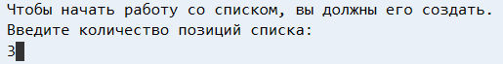
Введем данные
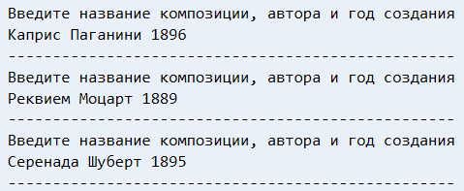
Выведем полный список
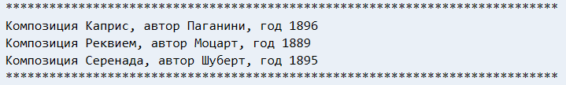
Добавим еще один элемент в конец списка
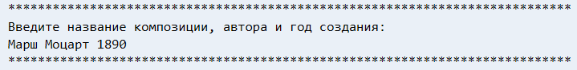
Выведем полный список
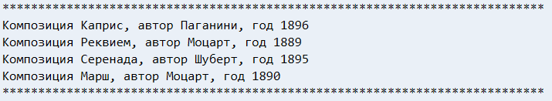
Удалим третий элемент
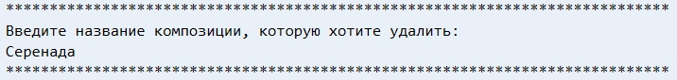

Выведем полный список
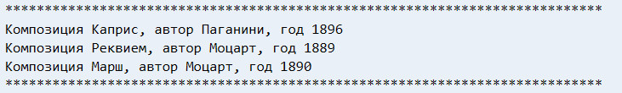
Добавим еще один элемент в конец списка
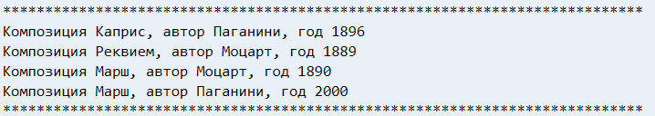
С помощью функции удаления нескольких элементов удалим композиции Марш
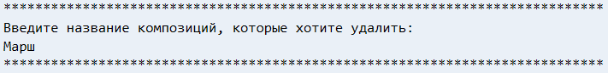
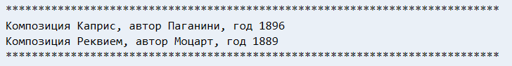
Посчитаем количество элементов в списке
Добавим по 3 элемента после каждого нечетного элемента
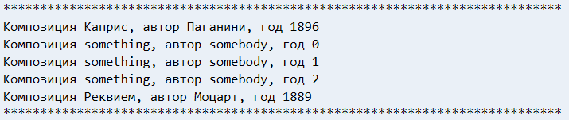
Посчитаем количество элементов в списке
Удалим элементы с именем композиции something
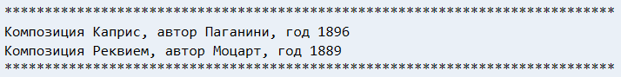

ЗАКЛЮЧЕНИЕ
В ходе данной курсовой работы была реализована программа на языке С, были изучены и применены на практике структуры для работы с двунаправленным списком музыкальных композиций. Программа включала в себя множество функций для работы с двухсвязным списком данных, функцию main, в которой находилось меню нашей программой, написанное с помощью оператора switch, а также был написал makefile для сборки нашей программы.

СПИСОК ИСПОЛЬЗУЕМЫХ ИСТОЧНИКОВ
- Язык Си / Керниган Б., Ритчи Д. / http://lib.ru/CTOTOR/kernigan.txt_with-big-pictures.html
- Полный справочник по С (4-ое издание) / Шилдт Г. / http://cpp.com.ru/shildt_spr_po_c/index.html

ПРИЛОЖЕНИЕ. КОД ПРОГРАММ
- main.c
#include <stdlib.h>
#include <stdio.h>
#include <string.h>
#include "api.h"
#include "kursfunc.h"

typedef struct MusicalComposition {
char name[80]; //Имя композиции
char author[80]; //Имя автора
int year;
struct MusicalComposition* next; //Указатель на следующий узел
struct MusicalComposition* prev; //Указатель на предыдущий узел
}MusicalComposition;

int main(){
int year;
int len;
int bool=1;
int sw=0;
printf("Чтобы начать работу со списком, вы должны его создать.\n");
printf("Введите количество позиций списка:\n");
scanf("%d", &len);
/*Динамически выделяем память для хранения массивов данных*/
char** names = (char**)malloc(sizeof(char*)*len);
char** authors = (char**)malloc(sizeof(char*)*len);
int* years = (int*)malloc(sizeof(int)*len);
char name[80];
char author[80];
/*Заполняем список*/
for (int i=0;i<len;i++)
{
printf("Введите название композиции, автора и год создания\n");
scanf("%s%s%d", name, author, &year);
printf("--------------------------------------------------\n");
names[i] = (char*)malloc(sizeof(char*)*(strlen(name) + 1));
authors[i] = (char*)malloc(sizeof(char*)*(strlen(author) + 1));
strcpy(names[i], name);
strcpy(authors[i], author);
years[i] = year;
}

MusicalComposition* head=createMusicalCompositionList(names, authors, years, len); //Создание списка

for(int i=0;i<len; i++) //Очистка данных, кот. были необходимы для создания списка
{
free (names[i]);
free (authors[i]);
}

/*Очистка указателей на указатели*/
free(names);
free(authors);
free(years);

while(bool != 0)
{
printf("****************************************************************************\n");
printf("Выберите команду:\n");
printf("Добавить элемент в конец списка(enter '1')\n");
printf("Удалить элемент(enter '2')\n");
printf("Подсчет количества элементов списка(enter '3')\n");
printf("Вывести названия композиций(enter '4')\n");
printf("После каждого нечетного элемента добавить 3 произвольных элемента(enter '5')\n");
printf("Удалить все элементы(enter '6')\n");
printf("Выйти(enter '7')\n");
scanf("%d", &sw);
printf("****************************************************************************\n");

switch(sw)
{
case 1:
printf("Введите название композиции, автора и год создания:\n");
scanf("%s %s %d", name, author, &year);
push(head, createMusicalComposition(name, author, year));
break;
case 2:
printf("Введите название композиции, которую хотите удалить:\n");
scanf("%s", name);
removeEl(head, name);
break;
case 3:
printf("Количество элементов в списке: %d\n", count(head));
break;
case 4:
print_names(head);
break;
case 5:
push3el(head);
break;
case 6:
printf("Введите название композиций, которые хотите удалить:\n");
scanf("%s", name);
removeAllEl(head, name);
break;
case 7:
bool=0;
break;
default:
printf("Данная команда отсутствует!");
break;
}
}
globalfree(head);
return 0;
}
- api.c
#include <stdlib.h>
#include <stdio.h>
#include <string.h>

typedef struct MusicalComposition {
char name[80]; //Имя композиции
char author[80]; //Имя автора
int year;
struct MusicalComposition* next; //Указатель на следующий узел
struct MusicalComposition* prev; //Указатель на предыдущий узел
}MusicalComposition;

MusicalComposition* createMusicalComposition(char* name, char* author, int year)
{
MusicalComposition* nel = (MusicalComposition*)malloc(sizeof(MusicalComposition));
//Инициализация аргументов функции
strcpy(nel->name, name);
strcpy(nel->author, author);
nel->year = year;
nel->next = NULL;
nel->prev = NULL;
return nel; //Указатель на новый элемент структуры
}

MusicalComposition* createMusicalCompositionList(char** array_names, char** array_authors, int* array_years, int n)
{
MusicalComposition* head=NULL; //ук. на первый элемент
MusicalComposition* move=NULL; //для хода по списку
MusicalComposition* fmove=NULL; //для работы со списком

for(int i=0;i<n;i++)
{
move=(MusicalComposition*)malloc(sizeof(MusicalComposition));
if(i==0)
{
head=move;
strcpy(move->name, array_names[i]);
strcpy(move->author, array_authors[i]);
move->year=array_years[i];
move->next=NULL;
move->prev=NULL;
fmove=move;
}
else
{
fmove->next=move;
strcpy(move->name, array_names[i]);
strcpy(move->author, array_authors[i]);
move->year=array_years[i];
move->next=NULL;
move->prev=fmove;
fmove=move;
}
}
return head; //Указатель на первый элемент списка
}

void push(MusicalComposition* head, MusicalComposition* element)
{
while (head->next)
{
head = head->next;
}
head->next = element; //Указатель на след указывает на переданный в функцию элемент
element->prev = head; //Указатель на предыдущий равен текущему
element->next = NULL;
}

void removeEl(MusicalComposition* head, char* name_for_remove)
{
while (head)//Пока не встретим последний узел списка
{
if (strcmp(head->name, name_for_remove) == 0) //strcmp сравнивает 2 строки(выводи 0 если они одинаковы)
{
if(head->next==NULL && head->prev==NULL){ // Если элемент единственный
return;
}
else if (head->next == NULL) //Если последний name в списке совпал с name_for_remove
{
head->prev->next = NULL; //Разрываем связи
return;
}
else if (head->prev == NULL)//Если первый name в списке совпал с name_for_remove
{
while(head->next!=NULL){ //переносим все на 1 вперёд
strcpy(head->name,head->next->name);
strcpy(head->author, head->next->author);
head->year = head->next->year;
head=head->next;
}
}

/*Ниже меняем указатели узлов, чтобы они указывали на предыдущий и следующий элемент относительно удаленного (элемент после пред. будет след., элемент перед след. будет пред.)*/
head->prev->next = head->next;
head->next->prev = head->prev;
break;
}
head = head->next; //Ход по узлам списка
}
}

int count(MusicalComposition*head)
{
int i = 0;
while (head) //Пока не встретим последний узел списка
{
i++; //Счетчик элементов списка
head = head->next; //Ход по узлам списка
}
return i;
};

void print_names(MusicalComposition*head)
{
while (head) //Пока не встретим последний узел списка
{
printf("Композиция %s, автор %s, год %d \n", head->name, head->author, head->year); //Вывод названий композиций
head = head->next; //Ход по узлам списка
}
}
- kursfunc.c
#include <stdlib.h>
#include <stdio.h>
#include <string.h>
#include "api.h"

typedef struct MusicalComposition {
char name[80]; //Имя композиции
char author[80]; //Имя автора
int year;
struct MusicalComposition* next; //Указатель на следующий узел
struct MusicalComposition* prev; //Указатель на предыдущий узел
}MusicalComposition;

void push3el(MusicalComposition*head)
{
int c=0; //Счетчик элементов списка
MusicalComposition* head_next; //указатель для сохранения следующего элемента
while (head) //Пока не встретим конец списка
{
c++; //По входу в цикл наращиваем счетчик
head_next = head->next; //Сохраним указатель на следюущий элемент
if (c % 2 == 0) //Если элемент нечетный то двигаем указатель дальше
{
head = head->next;
}
else
{
head->next = NULL; //Делаем текущий элемент последним
for (int i = 0; i < 3; i++) //Трижды добавляем в "конец" элементы
push(head, createMusicalComposition("something", "somebody", i));
while (head->next) // Идем до последнего вставленного элемента
head = head->next;
/* Восстанавляваем связь и двигаем указатель
с помощью заданного ранее указателя на следющий до вставки элемент*/
head->next = head_next;
head = head_next;
}
}
}

void removeAllEl(MusicalComposition*head, char*name_for_remove)
{
int c=count(head);
for (int i=0; i<c; i++)
{
removeEl(head, name_for_remove);
}
}

void globalfree(MusicalComposition* head) //Функция для удаления списка
{
while (head)
{
if (head->next == NULL) // Если последний то удаляем указатель
{
free(head);
return;
}
head = head->next; // Передвигаем указатель
free(head->prev); // Удаляем предыдущий
}
}
- api.h
typedef struct MusicalComposition MusicalComposition;
MusicalComposition* createMusicalComposition(char* name, char* author, int year);
MusicalComposition* createMusicalCompositionList(char** array_names, char** array_authors, int* array_years, int n);
void push(MusicalComposition* head, MusicalComposition* element);
void removeEl(MusicalComposition* head, char* name_for_remove);
int count(MusicalComposition* head);
void print_names(MusicalComposition* head);
- kursfunc.h
void push3el(MusicalComposition* head);
void removeAllEl(MusicalComposition*head, char*name_for_remove);
- makefile
main: api.o kursfunc.o main.o
gcc main.o -o main api.o kursfunc.o
rm *.o

main.o: main.c api.h kursfunc.h
gcc -c main.c

api.o: api.c api.h
gcc -c -std=c99 api.c

kursfunc.o: kursfunc.c kursfunc.h api.h
gcc -c kursfunc.c

